[吉林大学第一医院肾内科论文受关注，质疑声中真相待明](https://mp.weixin.qq.com/s?__biz=Mzk0Njc5Mjk2OA==&mid=2247491482&idx=1&sn=1251a15b76b79c77a2c2f2e52a6dfed8&chksm=c2ccbffda7caa1a1b6c7705e970b1a0925034c4b2e1d87d1e7507f8584e4564cd67042b807da&scene=126&sessionid=1742568634)

诚挚君[诚挚科研](javascript:void(0);)2025-03-21 22:17:28浙江

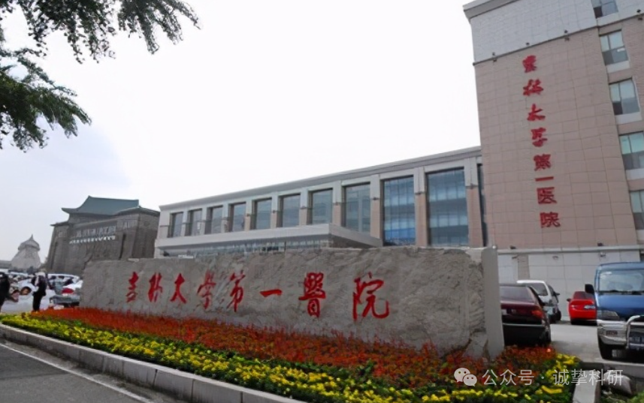

**01**

**论文信息**

2024年，来自吉林大学第一医院肾内科的Xuejiao Wei , Mengtuan Long , Zhongyu Fan , Yue Hou , Liming Yang , Yujun Du （通讯作者）在 Scientific Reports 期刊发表了一篇题目为：Ulinastatin attenuates renal fibrosis by regulating AMPK/HIF-1α signaling pathway-mediated glycolysis 的论文。该研究得到了吉林省科学技术厅（项目编号：YDZJ202301ZYTS012）和吉林省自然科学基金（项目编号：YDZJ202401170ZYTS）的支持。

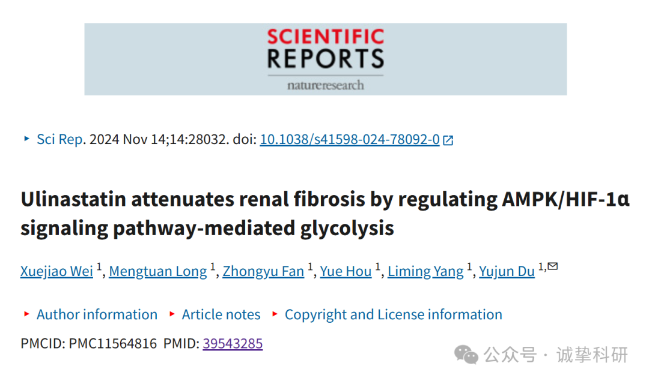

**02**

**质疑信息**

2025年3月，国际著名职业学术打假人Sholto David 博士在 Pubpeer 论坛发表评论：

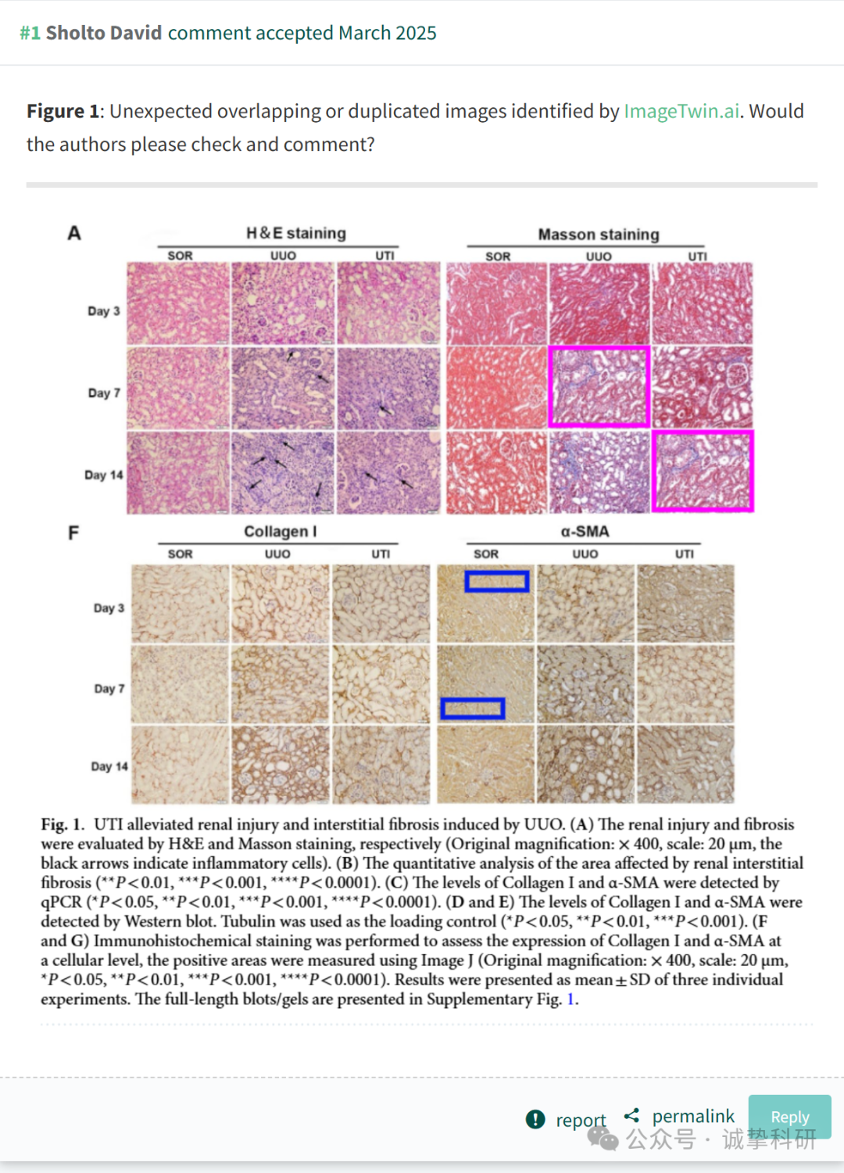

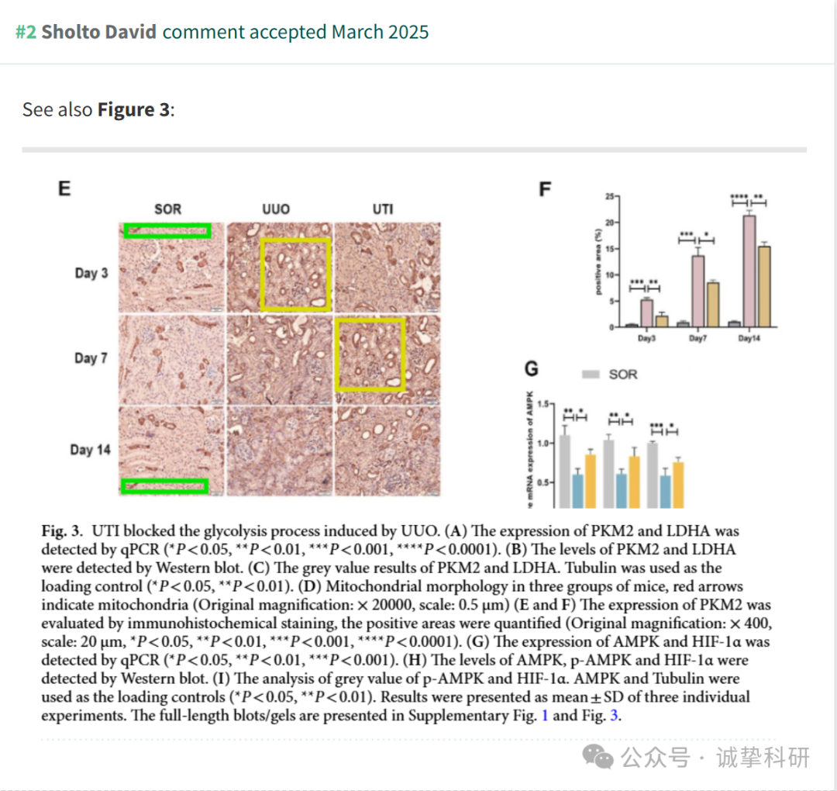

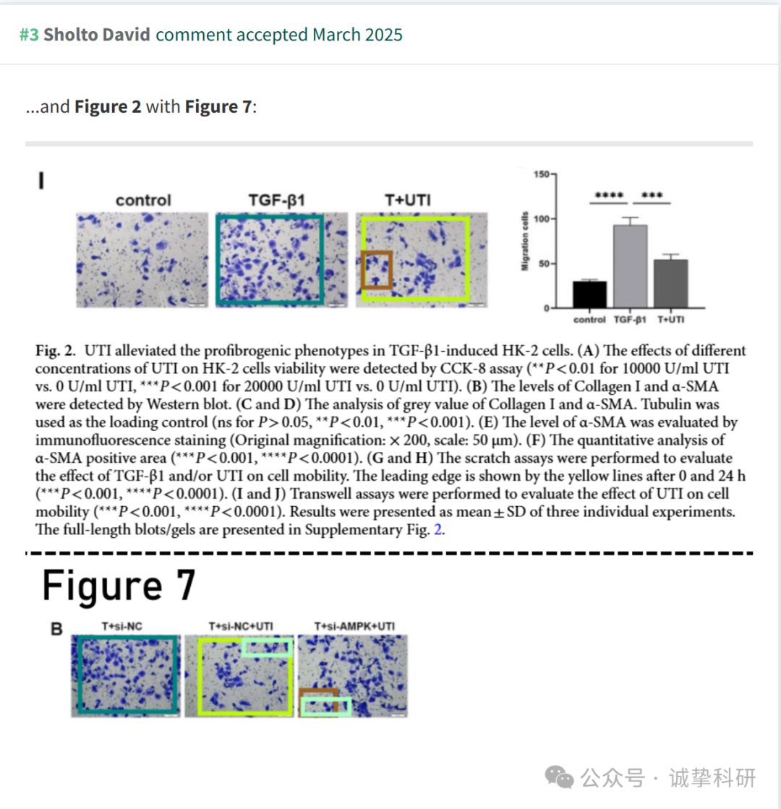

参考信息：

https://pubpeer.org/publications/64A9114E84E60207F65C332D5D16F4

免责声明：信息来源于 Pubpeer，提及人名均为音译，对于文章内容的真实性、完整性、及时性本公众号不做任何保证或承诺，仅供读者参考。如有侵权，请及时联系公众号后台。让我们共同维护学术界的公正与透明。

